Stationpointer – instrumentbeskrivelse og virkemåde

Stationpointerens dele

Stationpointeren er et instrument, der kan afsætte to vinkler v₁ og v₂ på en gang i forhold til en fast retning.
Den midterste stang står fast på 0 grader (den gule pil på figuren til højre), mens de to andre stænger kan drejes i forhold til den midterste. Gradskalaen er inddelt i 180 grader til hver sin side fra nulpunktet (de hvide pile).

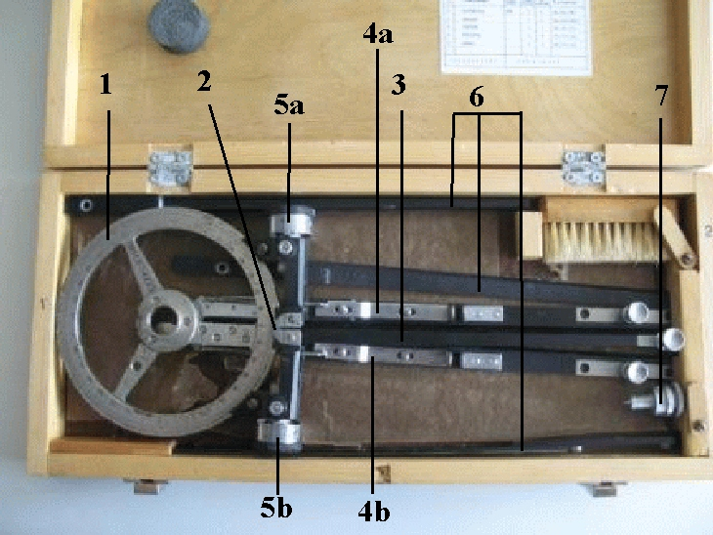 | 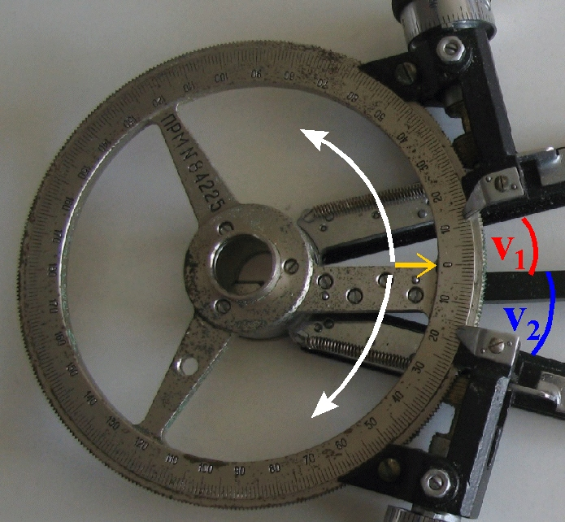

1. Gradskala. 2. Nulpunkt på gradskalaen. 3. Midterstang. 4a og 4b. Venstre og højre stang. 5a og 5b. Venstre og højre mikrometerskrue til finindstilling af vinklerne v₁ og v₂. 6. Forlængere til alle tre stænger. 7. Anordning til at prikke en fordybning i centrum – må ikke anvendes; brug i stedet en blød blyant.

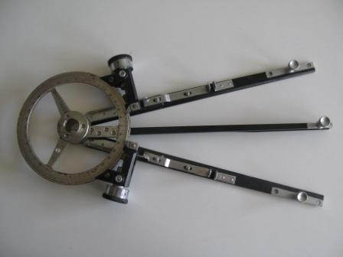 | 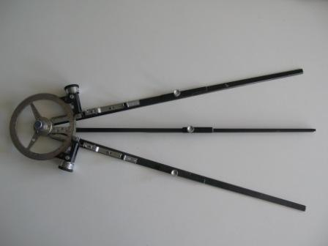

Stængerne kan forlænges ved at skrue forlængerne på som vist på billedet ovenover til højre.

Stationpointerens anvendelse

Stationpointeren bruges til at fastlægge en position, når man kender vinklerne mellem A og B og mellem B og C, hvor A, B og C er punkter man kan sigte mod fra positionen. Begge disse vinkler er vandrette.

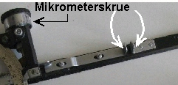 | Stængernes vinkel i forhold til den midterste stang grovindstilles ved at klemme sammen som vist med de hvide pile og samtidig dreje stangen. Derpå finindstilles ved at dreje på mikrometerskruen indtil den ønskede vinkel er opnået (i grader og minutter).

Hvordan udføres en måling?

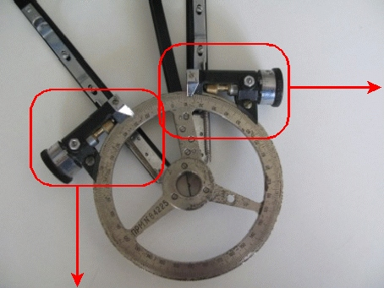 | 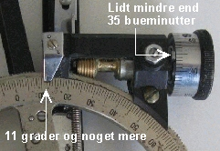
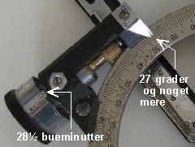 | Antag, vi – f.eks. ved brug af en sekstant – har målt vinklen mellem A og B til 11 grader og knap 35 bueminutter og vinklen mellem B og C til 27 grader og 28½ bueminutter. Så indstilles de to vinkler som vist på figurerne her.  I det følgende vises et eksempel på anvendelsen.  Vi antager, at A er Sletterhage Fyr, B er Søsterhøjmasten syd for Århus, og C er Issehoved, nordspidsen af Samsø.

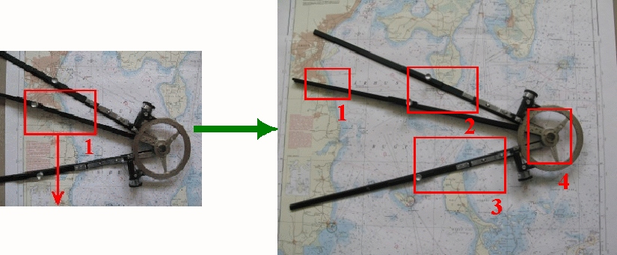
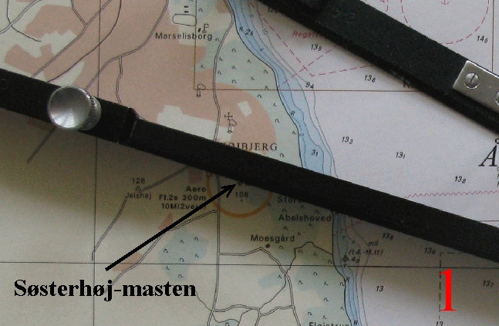  Stationpointeren med de indstillede vinkler anbringes på et søkort over farvandet øst for Århus således at den midterste faste stang netop rører Søsterhøjmasten på kortet (1).  Derpå trækkes stationpointeren hen over kortet som vist med pilen mellem de to øverste figurer, så den midterste faste stang hele tiden rører Søsterhøjmasten, indtil den stang der er indstillet på vinklen 11 grader og knap 35 bueminutter i forhold til den faste stang netop rører Sletterhage Fyr (2), og den stang der er indstillet på vinklen 27 grader og 28½ bueminutter i forhold til den faste stang netop rører Issehoved (3).  Nu kan positionen afmærkes på søkortet med en blød blyant i centrum af den røde cirkel på (4).  Endelig aflæses den afmærkede positions geografiske længde og bredde på søkortet. | 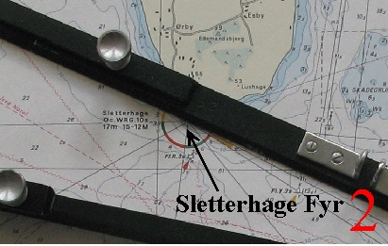
 | 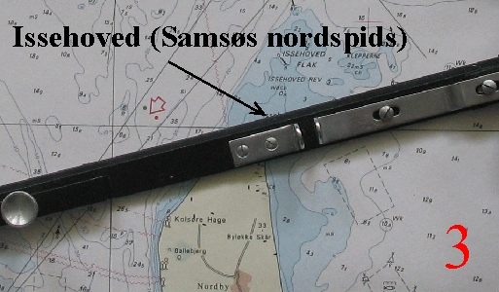
 | 